Модификация гибридных металлоорганических перовскитов при температурном отжиге.
Амасев Д.В.¹, Саитов Ш.Р.²
сотрудник, студент
¹Институт общей физики им. А.М. Прохорова РАН, Москва, Россия
²Московский государственный университет им. М.В. Ломоносова, физический факультет, Москва, Россия
amoslegkie@gmail.com
Металлоорганические перовскиты на основе CH₃NH₃PbI₃ представляют интерес в качестве материала для солнечных батарей. Имеющиеся в литературе данные показывают, что в структуре перовскита может присутствовать иодид свинца PbI₂ [1-3] Наличие данного материала в фотоактивном слое может привести к увеличению эффективности солнечного элемента на основе перовскита [4]. Однако, влияние PbI₂, присутствующего в перовските, на электронные процессы, происходящие в перовските, и, как следствие, на электрические и фотоэлектрические свойства перовскита CH₃NH₃PbI₃, остается неясным.
В работе были исследованы электрические и фотоэлектрические свойства модифицированных температурным отжигом тонких пленок металлоорганического перовскита CH₃NH₃PbI₃, полученного одноступенчатым методом из жидкой фазы. Было исследовано влияние температуры отжига на темновую проводимость σ_{d} и спектральную зависимость фотопроводимости Δσ_{ph} перовскита CH₃NH₃PbI₃.
На рис. 1 представлены спектральные зависимости фотопроводимости пленки перовскита, нормированные на число падающих квантов света N. Можно заметить, что при температурах отжига меньше 120 °С характер спектральных зависимостей схож: при энергиях квантов света меньше 1.6 эВ происходит экспоненциальное уменьшение фотопроводимости, свидетельствующее о наличии запрещенной зоны перовскита CH₃NH₃PbI₃.
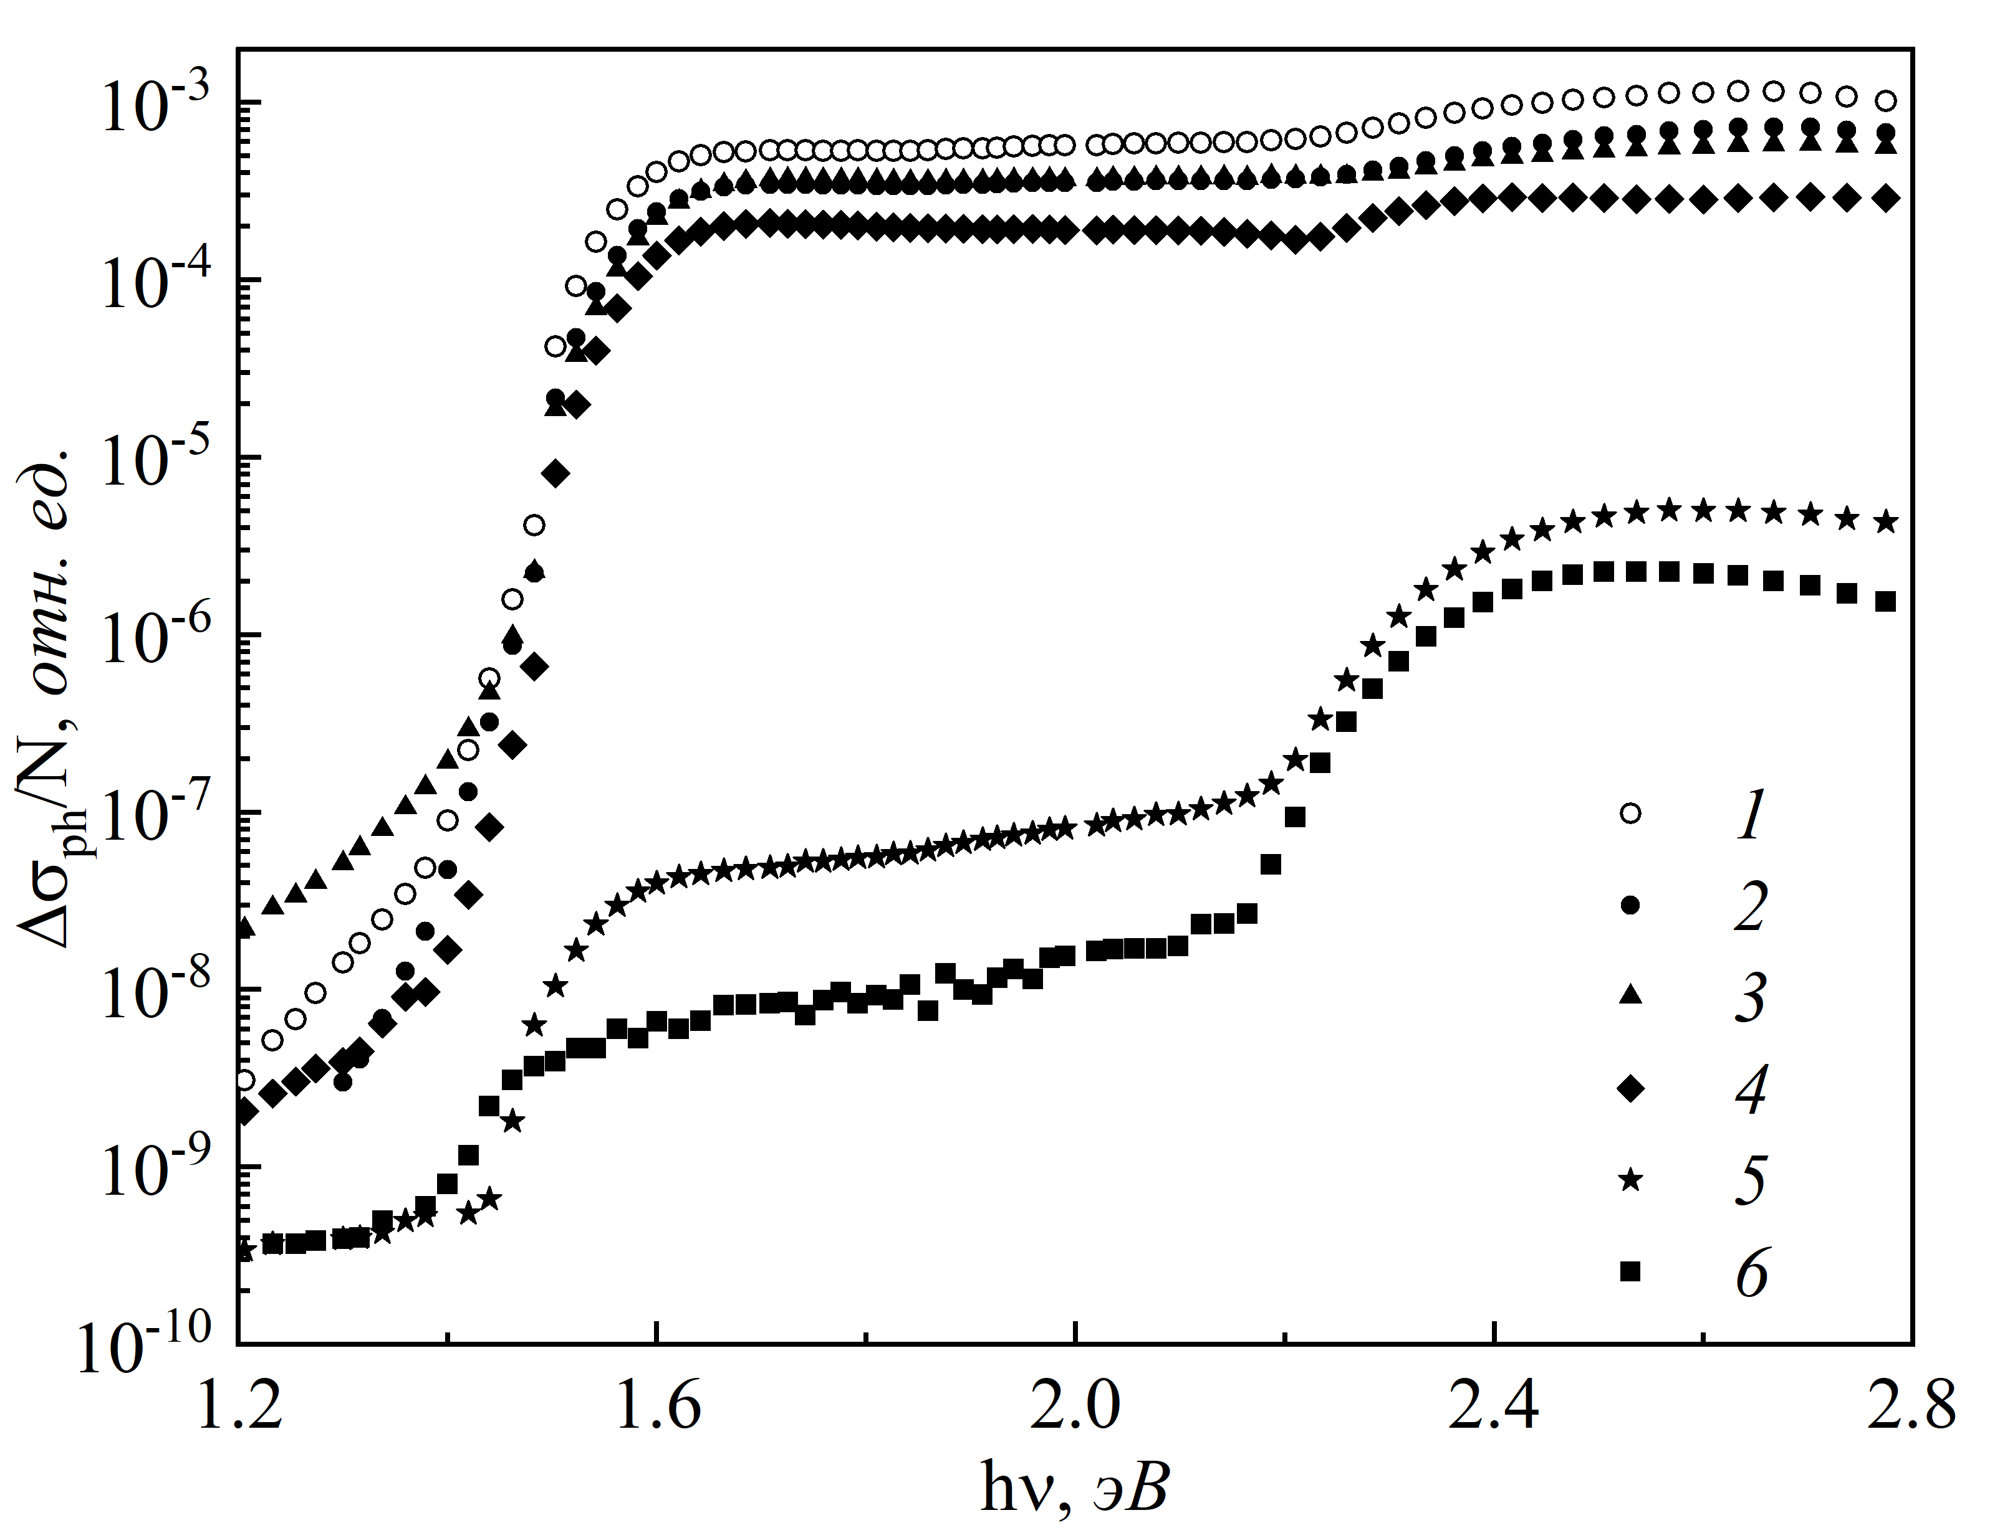
Рис. 1. Спектральные зависимости фотопроводимости при комнатной температуре, нормированные на число падающих квантов, для пленки перовскита, отожженной при различных температурах (°С): 60 (1), 80 (2), 100 (3), 120 (4), 140 (5), 160 (6).
В то же время при энергиях квантов больших 1.6 эВ фотопроводимость слабо зависит от величины энергии квантов света. С ростом температуры отжига наблюдается немонотонное увеличение фотопроводимости в области энергий квантов света, больших 2.25 эВ. Наиболее заметное изменение характера спектральной зависимости фотопроводимости и её величины происходит после отжига пленки при 140 °С. Наблюдается значительное уменьшение величины фотопроводимости во всем исследованном спектральном диапазоне. При этом в области энергий квантов hν > 2.25 эВ возникает «второй край» фотопроводимости. Согласно [3] высокотемпературный отжиг приводит к термическому разложению перовскита на иодид метиламмония и PbI₂. Таким образом, наблюдаемое изменение спектральных зависимостей фотопроводимости пленки перовскита после ее отжига при 140 °С вызвано изменением состава пленки и формированием иодида свинца PbI₂ в её структуре.
Помимо фотопроводимости в результате температурного отжига изменяется темновая проводимость пленок перовскита. При повышении температуры отжига уменьшается величина темновой проводимости (в 2-4 раза). Однако, при температурах отжига, превышающих 120 °С, происходит резкое уменьшение (на порядок) величины темновой проводимости. Данное явление можно объяснить формированием широкозонного PbI₂ на границах микрокристаллов перовскита. При этом уменьшается подвижность носителей заряда, что приводит к уменьшению величины темновой проводимости.
Литература.
- Cao D.H., Stoumpos C.C., Malliakas C.D., Katz M.J., Farha O.K., Hupp J.T., Kanatzidis M.G. Remnant PbI2, an unforeseen necessity in high-efficiency hybrid perovskite-based solar cells? // APL Materials, Vol. 2, No. 9, 2014. pp. 091101(1)-091101(7).
- Chen Q., Zhou H., Song T.B., Luo S., Hong Z., Duan H.S., Dou L., Liu Y., Yang Y. Controllable self-induced passivation of hybrid lead iodide perovskites toward high performance solar cells // Nano Letters, Vol. 14, No. 7, 2014. pp. 4158-4163.
- Du T., Burgers C.H., Kim J., Zhang J., Durrant J.R., McLachlan M.A. Formation, location and beneficial role of PbI2 in lead halide perovskite solar cells // Sustainable Energy & Fuels, No. 1, 2017. pp. 119-126.
- Kim Y.C., Jeon. N.J., Hoh J.H., Yang W.S., Seo J., Yun J.S., Ho-Baillie A., Huang S., Green M.A., Siedel J., Ahn T.K., Seok S.I. Beneficial Effects of PbI2 Incorporated in Organo‐Lead Halide Perovskite Solar Cells // Advanced Energy Materials, Vol. 6, No. 4, 2016. pp. 1502104(1)-1502104(8).

